Peter Neururer neuer Markenbotschafter für Reifen1+  Für Werbeauftritte und Marketingaktionen konnte Interpneu für die Marke Reifen1+ mit Fußball-Experte Peter Neururer ein neues Gesicht gewinnen. |  | Interpneu Handelsgesellschaft mbH  An der Roßweid 23-25  D-76229 Karlsruhe  Petra Lauber  Zentrale Öffentlichkeitsarbeit  Fon +49 (0)721 6188-209  E-Mail petra.lauber@pneu.com  www.interpneu.de
Der Fußball-Experte ist nicht nur als früherer Bundesliga-Trainer bekannt, sondern auch aus diversen Fußball-Formaten des TV-Senders SPORT1. Dort trägt Peter Neururer das Logo von Reifen1+ zum Beispiel im Fantalk und bei weiteren TV-Auftritten. Auch in den aktuellen Werbekampagnen von Reifen1+ ist er integriert. Des Weiteren steht er für Events von Partnern zur Verfügung und wird auch wieder die nächste Jahrestagung begleiten. Diese findet 2018 Ende Januar in Berlin statt.
Der erste Kontakt kam zur diesjährigen Jahrestagung von Reifen1+ in Köln zustande. Laut Andreas Burk, Verkaufsleiter Partnersysteme beim Reifen- und Felgengroßhändler Interpneu, konnte Peter Neururer bei der Veranstaltung als Gastredner die anwesenden Partner sehr begeistern. In der Folge gab es weitere Gespräche über eine engere Zusammenarbeit, die zur aktuellen Markenbotschafter-Rolle führten.

Bildmaterial:
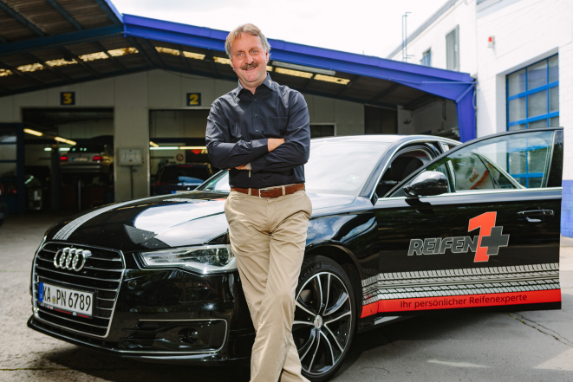
Peter Neururer ist als Markenbotschafter für Reifen1+ unterwegs.

Über das Partnersystem Reifen1+
Mit Reifen1+ bietet der Karlsruhe Reifen- und Felgengroßhändler Interpneu seit Juni 2014 eine gebührenfreie Systempartnerschaft für freie Werkstätten, Autohäuser und Reifenhändler.
Ziel ist die Unterstützung bei der Vermarktung von Reifen und Felgen. Neben Einkaufsvorteilen profitieren die Partner in Sachen Reifen, Felgen, Kompletträdern sowie RDKS und Zubehör vom technischen Know-how eines der größten markenunabhängigen Unternehmen der deutschen Reifenbranche.
Die lokale, etablierte Markenidentität der Partner darf dabei weiterhin im Vordergrund stehen. Eine Teilnahme ist generell zusätzlich zu bereits vorhandenen Werkstattkonzepten möglich. Das zum bisherigen Auftritt hinzukommende „Reifen1+“ Symbol signalisiert Autofahrern dabei zusätzlich Qualität und Kompetenz bei der Fahrzeugbereifung. Firmenschild, Banner, Fahne sowie eine Grundausstattung an Werbemitteln gibt es gratis zum Einstieg.
Die Teilnahme am gemeinsamen Online-Auftritt unter www.reifen1plus.de führt den Partnern über den zentralen Endkunden-Onlineshop zusätzliche Kunden zu. Ein individuelles E-Commerce-Paket mit eigenem Händlershop und eigener Preisgestaltung kann in allen Konzeptvarianten hinzu gebucht werden. Ebenfalls möglich ist die Teilnahme an Marketingaktionen wie Werbebeilagen, Einkauf von Betriebsausstattung oder Werbemittel sowie die Buchung von Event-Artikeln für Veranstaltungen.
Drei Ausbaustufen für individuelles Geschäftsvolumen
Operativ kann ein Partner unter drei Ausbaustufen entsprechend seines Geschäftsvolumens und Bedarfs wählen:
Für „Basic“ und „Premium“ sind jeweils 10.000 bzw. 30.000 Euro Mindestumsatz im Jahr bei Interpneu erforderlich, um von den Vorteilen eines gemeinsamen werblichen Auftritts im Internet sowie den Werbematerialien und Beilagen zu profitieren.
In der Stufe „Premium+“ erwartet Interpneu nicht nur einen Mindestumsatz von 50.000 Euro im ersten vollen Jahr der Partnerschaft, sondern auch gewisse Standards in Bezug auf die Räumlichkeiten und das Serviceangebot. Da Premium+ Partner am Flottenmanagement-System teilnehmen können, gibt es auch Anforderungen an die Kernöffnungszeiten. Im Gegenzug schließt die höchste Konzeptvariante eine Mitgliedschaft im Bundesverband Reifenhandel und Vulkaniseurhandwerk e.V., den Direktbezug bei der Reifenindustrie und den kostenfreien Besuch der Jahrestagung mit ein.

Über Interpneu
Die 1970 gegründete Interpneu Handelsgesellschaft mbH gehört zur inhabergeführten Pneuhage Unternehmensgruppe mit Sitz in Karlsruhe. Das herstellerunabhängige Sortiment umfasst über eine Million vorrätige Reifen in den Produktkategorien Pkw, Van, Transporter, Lkw, Ackerschlepper, Baumaschinen und Stapler in sämtlichen Preisklassen. Über 200.000 Stahl- und Leichtmetallfelgen ergänzen das Angebot ebenso wie persönliche telefonische Beratung, Online-Räderkonfigurator mit RDKS-Einbindung und Komplettradmontage.
Interpneu Handelsgesellschaft mbH  An der Roßweid 23-25  76229 Karlsruhe  Deutschland / Germany www.interpneu.de  www.reifen1plus.de | Kontakt:  Petra Lauber / zentrale Öffentlichkeitsarbeit  Telefon +49 7 21 / 61 88 -209  Telefax +49 7 21 / 61 88 -55209  E-Mail: petra.lauber@pneu.com

